HD2008定量控制仪
一定量控制仪概述
HD2008是一款单路控制的高档定值控制仪，该仪表能够独立进行灌装发油。HD2008定值控制仪核心部件由ATMEGA128***单片机构成，再辅以其他相关主流芯片。是我公司在大量的实践经验、客户生产要求的基础上不断改进而开发的一套可靠性好、功能强、性能稳定、适用性强及维护方便的高端定值控制仪。
HD2008定值控制仪结构简单，性能稳定，功能齐全，组态灵活，与流量计配套后可进行质量或体积量计量并完成定量控制，通过控制泵或阀达到自动灌装目的。HD2008定值控制仪可以通过IC卡进行登录，通过键盘方便的置入参数，并显示瞬时量、累计量、时间、日期等参数值。使用时可以与上位管理系统进行联网，完成自动控制及管理。仪表还具有参数密码保护、温度补偿、通讯接口、掉电数据保护等功能。
二、液体流量定量控制计 ，主要技术参数
1、 输入
⑴、流量信号：电压脉冲：5V（P-P）以上 频率1K Hz
电流脉冲：IL<1ma,ih>4mA 频率1K Hz
⑵、温度信号: Pt100铂电阻 三线制 分辨率0.1℃。
⑶、溢油信号：开关信号，报警时输入闭，正常状态时输入开信号。
⑷、静电信号：开关信号，报警时输入开，正常状态时输入闭信号。
2、 输出
⑴、阀输出：a、2组无源开关输出，接点容量DC24V（***）或AC220V（10A）。
b、2组有源开关输出，输出电压DC24V（***）
c、2组有源开关输出，输出电压DC24V（10A）AC380V（***）
⑵、泵输出：无源开关输出，接点容量DC24V（***）或AC220V（10A）AC380V（***）。
⑶、报警输出：无源开关输出，接点容量DC24V（***）或AC220V（10A）AC380V（***）。
3、 正常工作条件：
环境湿度：-20℃～50℃ 相对湿度：≤85％
周围空气中不含有腐蚀性气体
4、 防爆等级：dIIBT4
5、 防护等级：IP65
6、 工作电源：220V±20%
三、特点
1、 内置AC/DC、DC/DC主机电源模块, 无须稳压电源系统确保机器工作稳定。
2、 具有温度自动补偿功能，可进行质量和体积发油。
3、 采用先进的大容量铁电数据存储器，具有高可靠的数据保护功能（无数次上电冲击数据不丢失，数据保护可达100年）。
4、 显示采用带背光蓝屏液晶显示，全中文菜单,简单易用。
5、 所有参数采用密码保护，防止人为随意修改参数造成计量不准。
6、 整个发油过程采用智能模糊控制，电液阀无极线性多段控制方式，无需用户干预自动调整管道流速，整个过程无“水击”现象。
7、 实时静电、溢油检测确保发油安全。
8、 静电、溢油、泵、阀门、温度状态现场显示，工作状态清晰明了、一目了然。
9、 二个通道独立工作，互不影响。
10、配有两种通讯接口，便于与计算机联网。
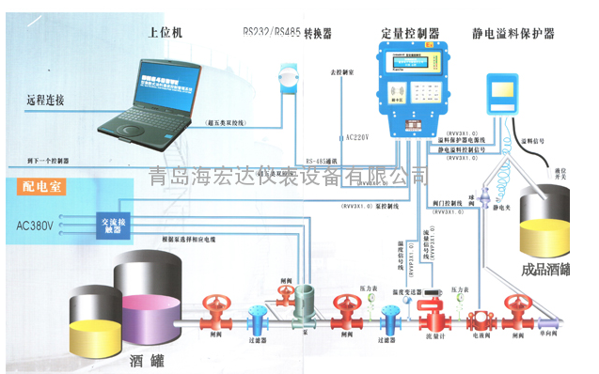
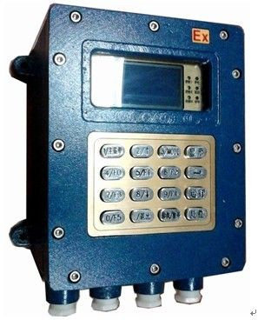
四、油库定量控制仪厂家，HD2008原理框图:
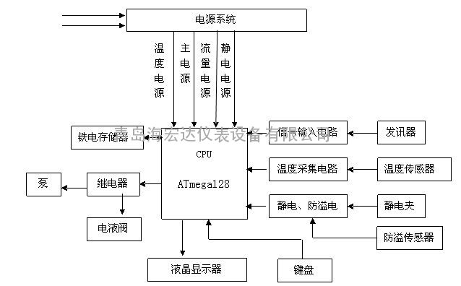
青岛海宏达仪表设备有限公司提供本产品全面的技术支持和售后服务！

